
ΕΙΔΙΚΗ ΠΡΟΣΦΟΡΑ

Ο Προπονητής Εθνικής ομάδας Στίβου ΣΤΕΦΑΝΟΣ ΜΑΜΑΛΗΣ
προσφέρει στα μέλη του ΣΥΛΛΟΓΟΥ ΕΡΓΑΖΟΜΕΝΩΝ
ΠΕΡΙΦΕΡΕΙΑΣ ΚΕΝΤΡΙΚΗΣ ΜΑΚΕΔΟΝΙΑΣ και τους συγγενείς τους
έκπτωση 15%

για αθλητική προετοιμασία σε
ΣΤΡΑΤΙΩΤΙΚΕΣ ΣΧΟΛΕΣ, ΑΣΤΥΝΟΜΙΑ, ΠΥΡΟΣΒΕΣΤΙΚΗ, ΛΙΜΕΝΙΚΟ & Τ.Ε.Φ.Α.Α.

Πληροφορίες
Στέφανος Μάμαλης
ΠΡΟΠΟΝΗΤΗΣ ΕΘΝΙΚΗΣ ΟΜΑΔΑΣ ΣΤΙΒΟΥ
Τηλ. 6977344500 e-mail : info@stefanosmamalis.com fb : Stefanos Mamalis
site : www.stefanosmamalis.com

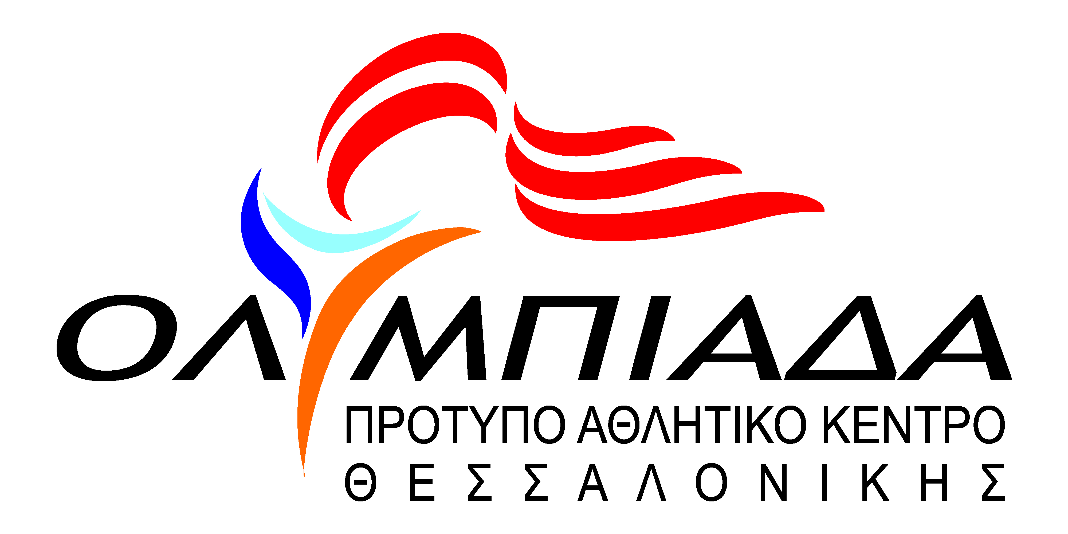
Με την υποστήριξη του ΠΡΟΤΥΠΟΥ ΑΘΛΗΤΙΚΟΥ ΚΕΝΤΡΟΥ ΘΕΣΣΑΛΟΝΙΚΗΣ «ΟΛΥΜΠΙΑΔΑ»

